POR FAVOR LEIA COM ATENÇÃO

COMO GUARDAR O TEXTO

Para guardar este texto (incluindo dados adicionais) seleccione a opção GUARDAR (em inglês, SAVE) no seu browser (Explorer, Navigator…), dentro do menu FICHEIRO (em inglês, FILE).

Na opção GUARDAR COMO (em inglês, SAVE AS), também no menu FICHEIRO, poderá guardar o texto e atribuir um novo nome.

COMO IMPRIMIR O TEXTO
Para imprimir este texto (incluindo dados adicionais) seleccione a opção IMPRIMIR (em inglês, PRINT) no seu browser, dentro do menu FICHEIRO (em inglês, FILE).

Também poderá aceder a esta função seleccionando o botão de impressão (com a imagem de uma impressora), disponível na barra de ferramentas.

NOTA IMPORTANTE

Para voltar ao artigo não feche esta janela. Utilize o botão do browser RETROCEDER (em inglês, BACK), situado no lado esquerdo da barra de ferramentas.

Refugiados em Portugal

Teresa Tito de Morais*

Janus 2001

País que durante muito tempo foi exportador de refugiados, Portugal é hoje um país de recepção de refugiados.

Em 1 de Outubro de 1960 Portugal adere à Convenção de Genebra de 1951. Por sua vez, o Protocolo de Nova Iorque de 1967 é ratificado a 17 de Abril de 1975. Face aos crescentes pedidos de asilo e em consequência do processo de descolonização, é aberta em 1977 uma delegação do ACNUR em Portugal. Durante vários anos, perante o vazio legislativo existente, é o ACNUR que no âmbito do seu mandato atribui o estatuto de refugiado em Portugal. No entanto, os anos que se seguiram ao 25 de Abril de 1974 não foram marcados somente por um aumento de pedidos de asilo; a corrente de retornados que acompanhou o processo de descolonização foi um fenómeno avassalador, tornando imperiosa a distinção entre estes e os refugiados.

Nesse contexto é aprovada a primeira Lei de Asilo 38/80, de 1 de Agosto. Uma lei que, adoptando os conceitos e princípios consignados nos documentos jurídicos internacionais ratificados por Portugal, permite a concessão do asilo por razões humanitárias. Trata-se de um documento generoso para a época e sem par em muitos outros países europeus. Apesar desta generosidade inicial, três anos mais tarde surge o Decreto-Lei 415/83 de 24 de Novembro, que introduz pela primeira vez no seu artigo 15-A o postulado da "recusa liminar de asilo", antecedendo de certa forma a formulação prevista no processo acelerado da Lei 70/93. Consagra no entanto o direito de reinstalação e a constituição da Comissão Consultiva para os Refugiados.
Pedidos de asilo e legislação
Durante a década de 90, podemos observar um pico de pedidos de asilo no ano de 1993, acréscimo que se verificou em Portugal e também noutros países europeus. Este fluxo de refugiados teve como consequência a adopção de medidas mais restritivas nas fronteiras e a revogação da Lei de Asilo que vigorava desde 1980, pela Lei 70/93, de 29 de Setembro, menos liberal e de deficiente garantia dos direitos dos requerentes de asilo e refugiados.

A Lei 70/93, de 29 de Setembro, apresenta dois processos de apreciação dos pedidos de asilo: o processo normal e o processo acelerado. As noções de "país terceiro de acolhimento" e de "país seguro" surgem também, no âmbito da aludida rede legislativa europeia. No turbulento processo que se regista a Leste e no confuso quadro político de muitos países do Sul, a aplicação destes conceitos, processo acelerado e "país seguro", são passíveis de colocar em causa direitos, liberdades e garantias fundamentais de legítimos requerentes de asilo.

Um ano mais tarde, surge a polémica Lei 34/94, de 14 de Setembro, que define o regime de acolhimento de estrangeiros e apátridas em centros de instalação temporária. Embora estes centros ainda "não tenham visto a luz do dia", o princípio subjacente de reunir no mesmo espaço requerentes de asilo e demais estrangeiros por razões de segurança denota uma atitude de firmeza por parte das autoridades sem terem em conta os direitos fundamentais de liberdade de circulação das pessoas que solicitam protecção.

O artigo 33° da Convenção de 1951 reflecte uma norma fundamental de direito de asilo internacional: o respeito pelo princípio do "non-refoulement". No interesse dos requerentes e dos Estados envolvidos, os procedimentos de determinação do estatuto de refugiados deverão ser justos e céleres. Os procedimentos justos, de acordo com os requisitos de protecção internacional, requerem uma análise cuidada com todas as garantias de imparcialidade e a possibilidade de uma revisão das decisões negativas. Uma decisão errónea, conduzindo ao reenvio involuntário dos refugiados para situações de perigo, pode ter consequências trágicas. A inexistência de garantias suficientes contra o reenvio dos refugiados para países onde existe risco de perseguição pode conduzir a uma violação do princípio do "non-refoulement”.

O reconhecimento do quão difícil é provar a perseguição implica que os requerentes de asilo sejam tratados no pressuposto de que podem ser refugiados, até o seu estatuto ser reconhecido. Consequentemente, todo o requerente de asilo deve ter acesso ao procedimento de determinação do estatuto e ser assistido na apresentação do seu pedido. Estes princípios foram consagrados na nova Lei de Asilo 15/98, de 26 de Março, que contempla ainda outros aspectos positivos como o direito à reunião familiar, o efeito suspensivo do recurso, o direito ao apoio médico e social e o reconhecimento do Conselho Português para os Refugiados como organização que presta apoio jurídico e social em todas as fases do processo. No entanto, a prática distanciou-se da teoria e muitos destes preceitos são ainda hoje apenas boas intenções. A título de exemplo, salienta-se que o apoio social e o direito a cuidados médicos ainda não foram regulamentados, assim como a falta de efeito suspensivo de recusa do pedido, na fase da admissibilidade, coloca problemas de injustiça graves nos casos que se apresentam nos postos de fronteira.

Com a implementação de várias medidas restritivas em todas as fronteiras europeias e dificuldades no acesso ao procedimento de asilo — sanções às companhias aéreas que transportem passageiros sem documentos, obrigação de vistos, etc., — verificou-se também em Portugal, a partir de 1993, uma diminuição significativa de pedidos de asilo. Em 1997, atingiu o número mais baixo, 251 pedidos. Em 1998, o número de pedidos elevou-se a 338, tendo voltado a decrescer em 1999 para 271 pedidos. No entanto, o número de pedidos de asilo apresentados não corresponde ao número de requerentes de asilo que efectivamente chegam ao nosso país. Para tal contribui o desconhecimento do processo de asilo por parte de alguns técnicos, os entraves colocados pelas autoridades, em especial, nos postos de fronteira no acesso ao procedimento, o facto de alguns requerentes usarem Portugal apenas como porta de entrada para países onde a cultura do asilo está mais desenvolvida, bem como a existência de melhores benefícios sociais.

Deferimentos de pedidos de asilo
No que concerne à taxa de deferimentos de pedidos de asilo, curiosamente, não se verificaram oscilações proporcionais ao número de pedidos. Note-se que os 40 estatutos concedidos em 1993 devem-se ao facto de ainda não existir na Lei a figura jurídica autónoma de autorização de residência por razões humanitárias. A maioria desses estatutos foram concedidos a cidadãos nacionais da Serra Leoa e Libéria que em 1994, sob a égide da lei de Asilo 70/93, obtiveram apenas Autorização de Residência por Razões Humanitárias. Verifica-se assim uma clara preferência das autoridades portuguesas e europeias pela concessão de autorizações de residência, em detrimento do estatuto de refugiado, dada a maior precariedade deste estatuto que propicia a revisão das razões que deram origem à concessão da autorização, em cada renovação. No entanto, em 1999, talvez pelo baixo número de estatutos concedidos até então, Portugal atribuiu um número de estatutos de refugiado claramente superior ao número de Autorizações de Residência Humanitárias, como podemos constatar pêlos dados estatísticos apresentados.

Informação complementar
Protecção humanitária – caso do Kosovo

A intervenção das forças da NATO e das grandes potências fez do drama do Kosovo a "crise humanitária" mais noticiada e comentada das últimas décadas.

O Kosovo em números

O último recenseamento demográfico do Kosovo, em 1991, foi boicotado pela maioria dos kosovares de origem albanesa. O número oficial de 1.956.196 habitantes para o conjunto da província é considerado como uma estimativa.

Viveriam portanto na província cerca de 1,7 milhões de albaneses, uma população servia de cerca de 200.000 pessoas, um pequeno número de população cigana e mais algumas outras minorias.

Cerca de 350 000 albaneses do Kosovo exilaram-se na Europa ocidental após a supressão da autonomia da província em 1989.

100 000 outras pessoas abandonaram o Kosovo durante a crise de 1998.

Os bombardeamentos aéreos da NATO começaram em 24 de Março de 1999. Duraram 78 dias.

Cerca de 848 1000 albaneses foram obrigados a fugir ou foram expulsos para a Albânia (444.600), a Macedónia (244.500) e o Montenegro (69.900).

O êxodo atingiu um número recorde em 2 de Abril de 1999: 45.000 refugiadas chegaram à Macedónia num só dia.

91 057 refugiados temporariamente acolhidos pela Macedónia foram evacuados para cerca de 29 países, no âmbito de uma ponte aérea humanitária. Portugal participou nesta operação tendo recebido 1.271 refugiados.

Mais de 600 000 refugiados regressaram ao Kosovo nas três semanas seguintes à assinatura do plano de paz. De Portugal decidiram regressar 987. Raramente na história contemporânea se verificou um regresso tão numeroso e precipitado.

Ao mesmo tempo, cerca de 180.0OO sérvios deixaram o Kosovo em direcção à Sérvia.

Segundo um relatório oficial britânico, as forças de segurança sérvias teriam morto pelo menos 11.000 kosovares durante o conflito.

De acordo com as estimativas do ACNUR, pelo menos 67.000 casas, e talvez o dobro, foram destruídas.

*Teresa Tito de Morais
Presidente da Direcção do Conselho Português para os Refugiados.
*com a colaboração de Sílvia Cristóvão

Bibliografia

UNHCR Refugee Magazine, Boletim Informativo do Conselho Português para os Refugiados, N° 1, Janeiro 2000



Infografia

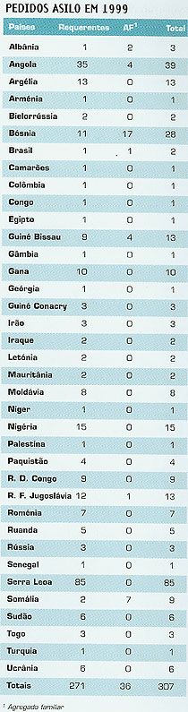 | 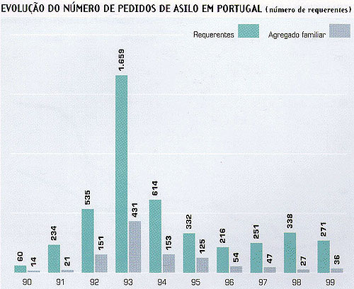
 | 